УДК 656.142
БЛАГОУСТРОЙСТВО ГОРОДСКОГО ПРОСТРАНСТВА ДЛЯ БЕЗОПАСНОСТИ ПЕШЕХОДОВ
К.В. Левшина
студент 4 курса, направления подготовки 23.03.01. «Технология транспортных процессов»

В.В. Васильева
кандидат технических наук, доцент кафедры сервиса и ремонта машин

Орловский государственный университет имени И.С. Тургенева

тел. 8-919-268-74-30
E-mail: kristinal7@yandex.ru
Пешеходные переходы стали неотъемлемой частью современных автомобильных дорог. В данной работе рассмотрена проблема обеспечения безопасности движения пешеходов. Рассмотрены варианты улучшения дорожной обстановки, связанной с данной проблемой на примере зарубежного опыта.
Ключевые слова: безопасность дорожного движения, пешеходные переходы, участники дорожного движения, транспортные средства.

Одной из актуальных и малоизученных проблем организации дорожного движения в городах России является обеспечение безопасности движения пешеходов. Каждый житель нашей страны в определенный момент времени становится пешеходом, поэтому очень важно обеспечить комфортные, а самое главное безопасные условия их передвижения в условиях интенсивного движения транспортного потока.
Сегодня культура дорожного строительства в Европейских странах отличается от других стран, в том числе и России. Так, на примере исследования дорожных условий в городе Краков, можно предложить варианты обустройства пешеходных зон.
Островки безопасности
“Зебра” через несколько полос движения должна быть дополнена островком безопасности и светофорами. Островки безопасности – это один из самых эффективных способов сделать безопаснее определенный участок дороги. Самое главное их преимущество в том, что они ориентированы не только на пешеходов, которые могут переждать на островке красную секцию светофора, но и на водителей, ведь при наличии островков, они снижают скорость из-за сужения дороги (Рисунок 1). Также из-за уменьшения радиуса поворота автомобилей, водители снижают скорость и при повороте (Рисунок 2).
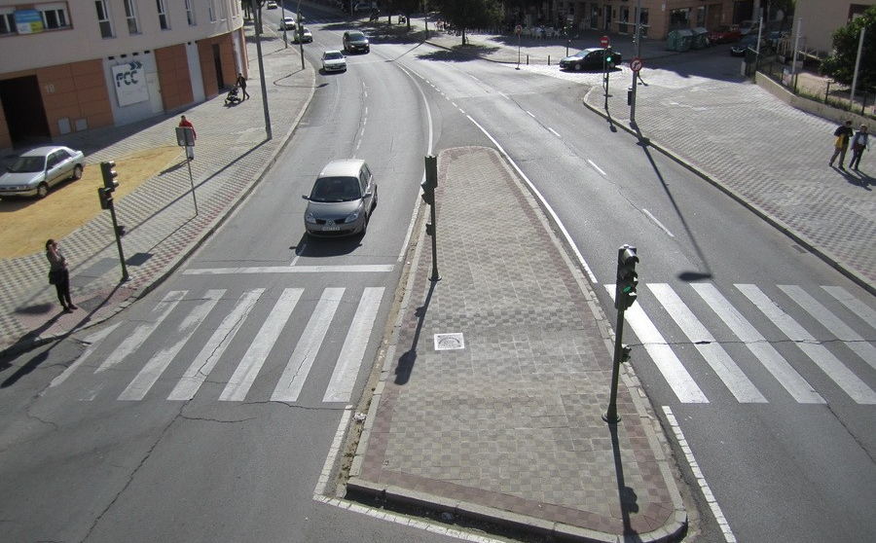 | 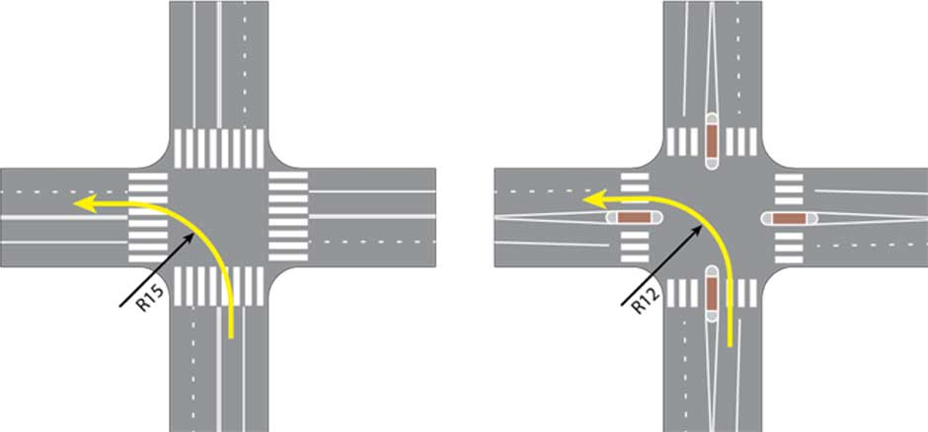
Рисунок 1 – Островок безопасности | Рисунок 2 – Пример поворота автомобиля при наличии островка безопасности

Приподнятые пешеходные переходы
Поднятие пешеходного перехода до уровня тротуара — еще один способ обезопасить пешеходов (Рисунок 3). Он подходит для маленьких улиц в центре города, проездов во дворовые территории и второстепенные дороги-дублеры [1].
Пешеходам по такому переходу переходить дорогу гораздо удобнее, а его приподнятая конструкция заставляет водителей снизить скорость в подъезде к данному участку дороги.
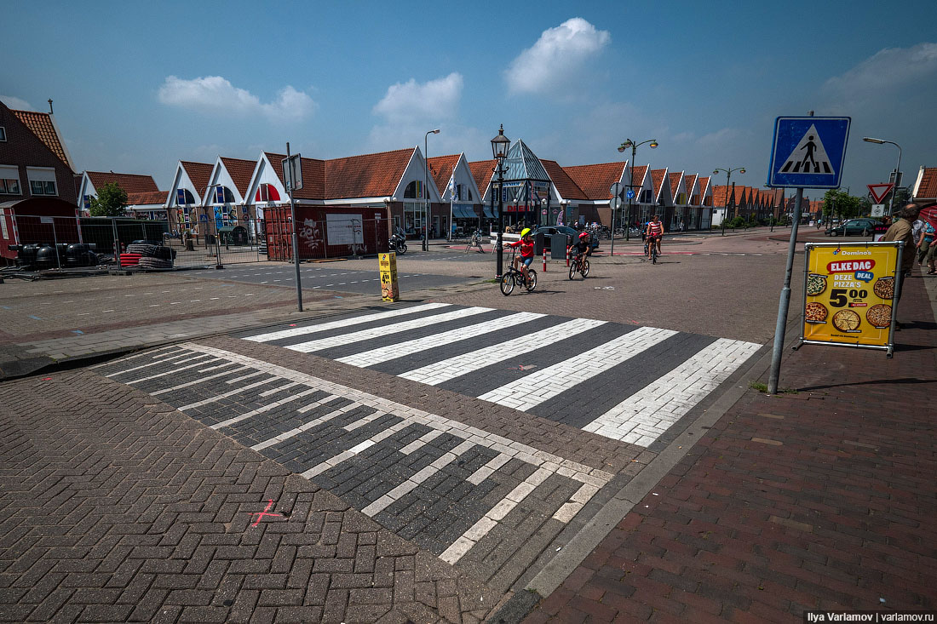
Рисунок 3 – Приподнятый пешеходный переход
Платформы для трамвайных остановок
Трамвай — тот вид транспорта, который не всегда имеет возможность подъехать к тротуару и высадить пассажиров, поэтому высадка осуществляется прямо на проезжую часть. Чтобы снизить аварийность и количество конфликтных точек, в Европе проектируют специальные трамвайные остановки, которые служат буферной защитной зоной между трамваем и потоком автомобилей (Рисунок 4). У этой меры есть два основных плюса: пассажиры выходят безопасно на пешеходную часть, а автомобили продолжают движение и не останавливаются на пропуск пешеходов.
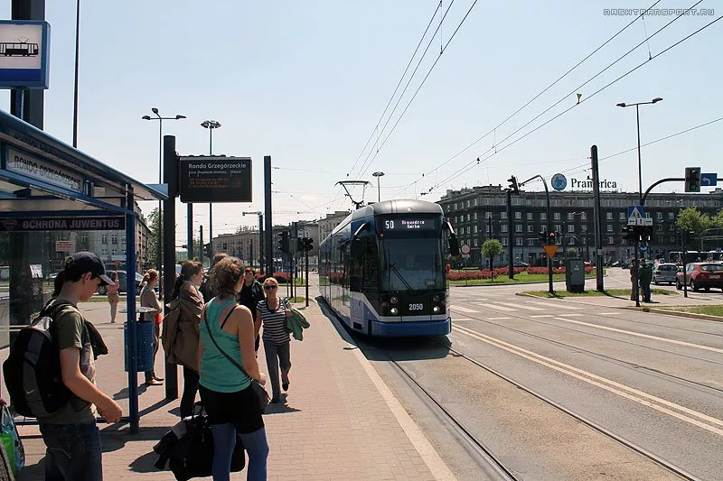
Рисунок 4 – Платформы для трамвайных остановок
Подсветка пешеходных переходов
Ночное время – самое опасное время, когда совершается большая часть ДТП с участием пешеходов. Ночью необходимо создать условия, чтобы участники движения могли видеть друг друга. Если дорогу подсвечивают фонари, а сами автомобили излучают свет собственных фар, то пешеход становится невидимкой, и его появление на зебре очень сложно спрогнозировать.
Чтобы пешехода было видно, устанавливают специальное освещение, которое подсвечивает всю область пешеходного перехода ярким светом (Рисунок 5-6).
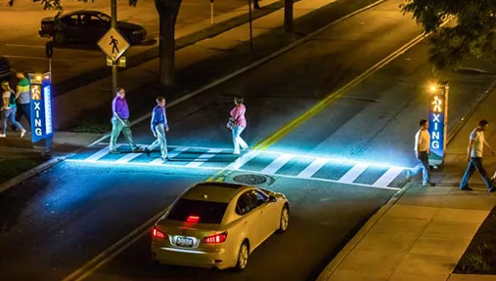 | 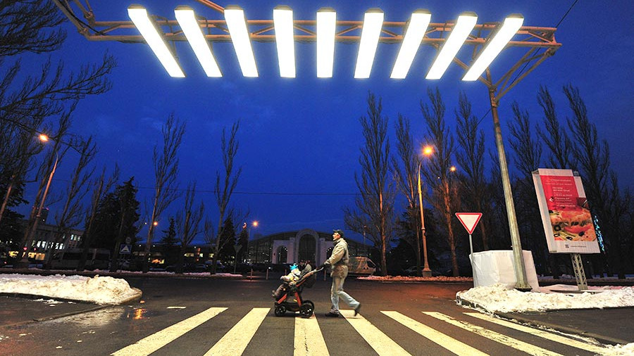
Рисунок 5 – Пешеходный переход с подсветкой | Рисунок 6 – Пешеходный переход с подсвечивающим оборудованием
Яркий свет сигнальных ламп привлекает внимание водителя и информируют его о наличии пешехода на проезжей части [2]. По окончании перехода освещение отключается, устройство переходит в режим ожидания.
Оценка эффективности приведенных выше методов повышения безопасности дорожного движения пешеходов была проведена студентами нашего университета при помощи окулографического исследования в городе Варшава.
Анализ данных показал, что лишь немногие водители проверяют наличие возможных пешеходов на обочине, при отсутствии специального оборудование. Некоторые из них даже не замечали пешеходов, уже начавших переходить дорогу. Однако, при наличии хотя бы одного из перечисленных выше варианта, внимание водителя своевременно переключалось на пешехода.
Также стоит отметить, что, например, эффективность пешеходных переходов и знаков с огоньками, загорающимися при приближении пешеходов, была поставлена под вопрос, поскольку лишь незначительное чисто испытуемых реагировало на них.
Предложенные меры по организации дорожного движения позволяют повысить безопасность и комфортность участников дорожного движения на пешеходных переходах.

Литература:
- Гайфуллин Владислав Махмутьянович, Денисова Ольга Олеговна О проблеме обеспечения видимости на нерегулируемых пешеходных переходах // Вестник ОГУ. 2011. №10 (129). URL: https://cyberleninka.ru/article/n/o-probleme-obespecheniya-vidimosti-na-nereguliruemyh-peshehodnyh-perehodah (дата обращения: 28.05.2020).
- Алешина И.В., Иванов А.А., Красаулина Н.И., Смелкова К.В. Повышение безопасности на нерегулируемых пешеходных переходах // Современные материалы, техника и технологии. 2015. №3 (3). URL: https://cyberleninka.ru/article/n/povyshenie-bezopasnosti-na-nereguliruemyh-peshehodnyh-perehodah (дата обращения: 28.05.2020).

K.V. LEVSHINA, V.V. VASILEVA

IMPROVEMENT OF URBAN SPACE FOR PEDESTRIAN SAFETY

Pedestrian crossings have become an integral part of modern highways. In this paper, the problem of ensuring pedestrian traffic safety is considered. Options for improving the road situation associated with this problem are considered on the example of foreign experience.
Keywords: road safety, pedestrian crossings, road users, vehicles.

